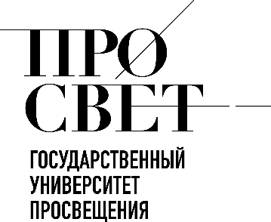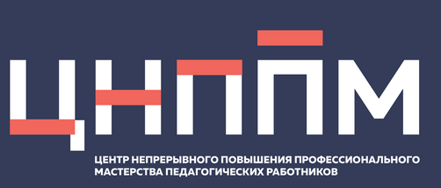

ЕЖЕНЕДЕЛЬНЫЙ ОБЗОР НОВОСТЕЙ
ЦНППМ ГАУДПО МО «ИРО»

09.02.2026-14.02.2026

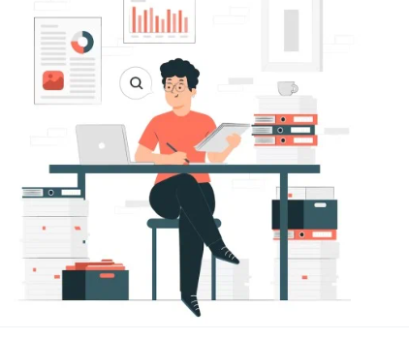

НОВОСТИ МИНИСТЕРСТВА ПРОСВЕЩЕНИЯ РОССИЙСКОЙ ФЕДЕРАЦИИ
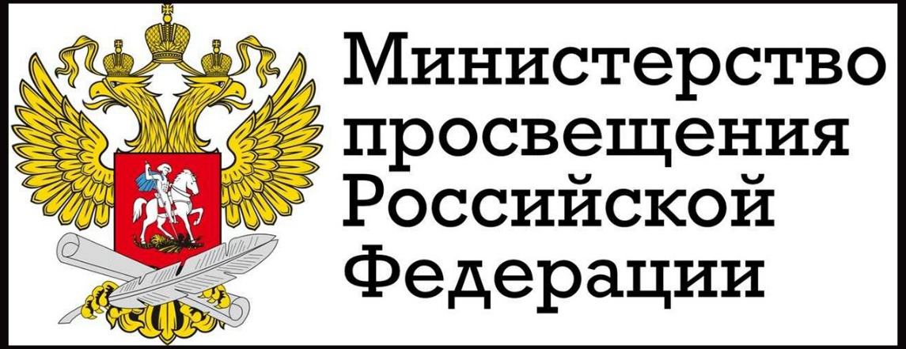
 9 февраля 2026 года Совет Минпросвещения России по федеральным государственным образовательным стандартам общего и среднего профессионального образования одобрил Проект ФГОС среднего общего образования.
«Основные изменения касаются трёх ключевых аспектов: обновления содержания по ряду предметов, материально-технического обеспечения и профильного обучения. Мы активно развиваем российскую систему образования, сохраняем лучшее советское наследие и вместе с тем учитываем современные вызовы и интересы подрастающего поколения. Важно, что ребята не только получают качественные знания, особое значение мы придаём воспитательной работе — формированию традиционных ценностей: уважения к старшим, ответственности и трудолюбия», — отметил министр просвещения РФ Сергей Кравцов.
Читайте подробнее о нововведениях в нашем канале в МАХ clc.li/XshGw

 9 февраля 2026 года в Москве наградили победителей Первой Всероссийской премии педагогического сообщества «Лидер Сферума».
Награды получили педагоги, которые активно участвуют в развитии цифровизации образования и сервиса.
Участников оценивали в пяти номинациях:
- «Абсолютный лидер»;
- «Голос Сферума»;
- «Исследователь»;
- «Центр притяжения»;
- «Душа сообщества».

С полным списком победителей можно ознакомиться в МAX
10 февраля 2026 года на Третьем форуме Всероссийского сообщества наставников-просветителей прошло обсуждение задач для педагогов на 2026 год.
В ходе мероприятия подведены итоги информационной работы Всероссийского сообщества наставников-просветителей за 2025 год и обсудили задачи на 2026-й. Директор Департамента внешних коммуникаций и референтуры Минпросвещения России Ирина Шилкина представила доклад, посвящённый информационному взаимодействию в сфере просвещения:
В 2025 году совместными усилиями было отработано свыше 500 мероприятий федерального и регионального уровней.
Социальные сети ведомства занимают лидирующие позиции среди министерств: просмотры публикаций за минувший год достигли почти 95 миллионов.
К сообществу Минпросвещения России в национальном мессенджере МАХ присоединились уже более 30 000 человек.
Вместе с педагогами директор департамента обсудила взаимодействие с внешними партнёрами и экспертами.
В рамках форума на площадке Центра знаний «Машук» пройдут панельная дискуссия со специалистами платформы «Сферум», творческие групповые занятия и практические сессии, направленные на разработку просветительских проектов и медиаматериалов для дальнейшего внедрения в региональную практику. Работа форума продлилась до 13 февраля.

НОВОСТИ ИСМО
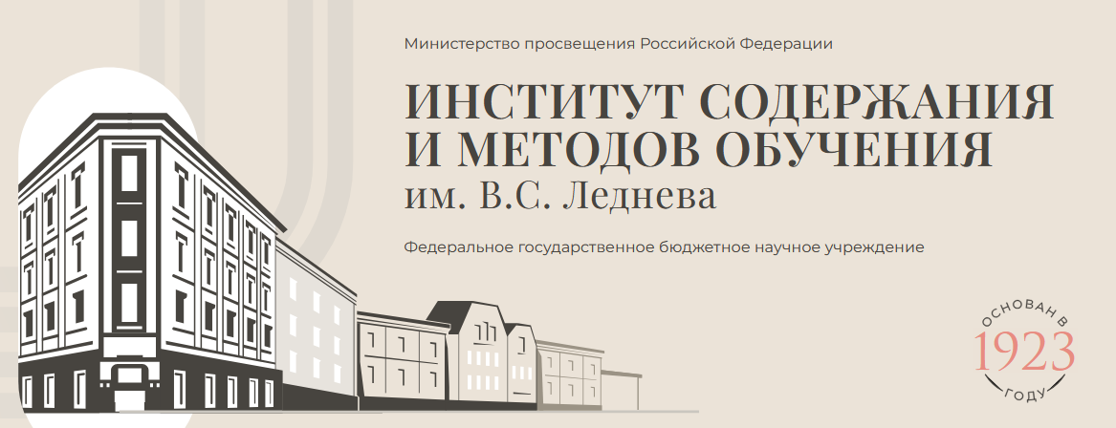

9 февраля 2026 года запущен интерактивный тренажер на основе технологий искусственного интеллекта, разработанный ИСМО им. В.С. Леднева, он помогает:
- ставить ударения верно,
- готовиться к государственной итоговой аттестации,
- расширять словарный запас.

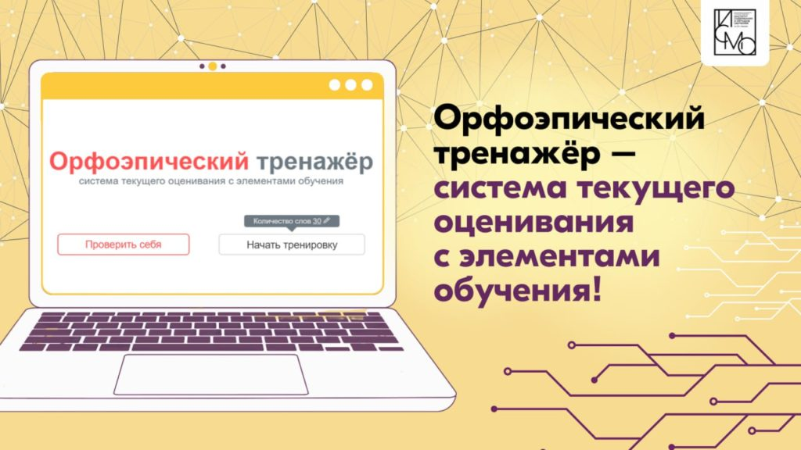
✅ Более 200 сложных слов и форм
✅ Режимы тренировки и контроля
✅ Распознание голоса
✅ Озвучка и мгновенная проверка
Подходит для урока, дома и самостоятельной работы
Попробуйте сами — это современно, полезно и бесплатно на сайте ЕДСОО.
В канале в MAX подготовили целую подборку полезных инструментов для учителей русского языка и литературы!
10 февраля 2026 года в рамках Недели российской науки в ИСМО им. В.С. Леднева состоялась открытая лекция на тему «Предотвращение негативных последствий использования ИКТ для здоровья обучающихся».
Димова Алла Львовна, доктор педагогических наук, профессор кафедры педагогики, рассказала о цифровой информационно-образовательной среде в аспекте здоровьесбережения, раскрыла психологические и медицинские симптомы интернет-зависимости, последствия экстремального воздействия цифровых технологий на организм пользователя.
Алла Львовна представила комплекс организационно-управленческих, дидактических и воспитательных мер для образовательных организаций по обеспечению здоровьесбережения обучающихся в условиях взаимодействия всех участников образовательного процесса.

11 февраля 2026 года - Методическая среда ИСМО
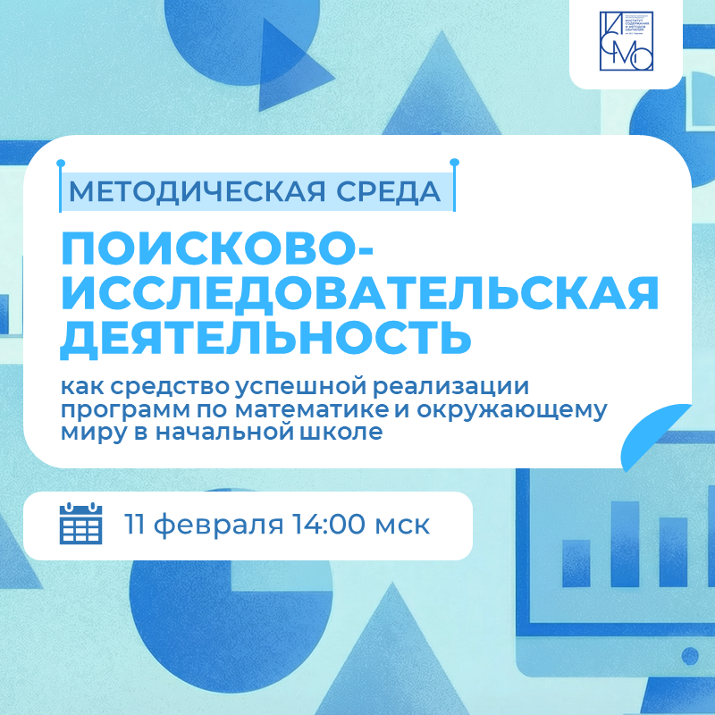
Тема: «Поисково-исследовательская деятельность как средство успешной реализации программ по математике и окружающему миру в начальной школе».
Спикеры:
- Рыдзе Оксана Анатольевна, старший научный сотрудник Центра начального общего образования;
- Янковская Татьяна Александровна, аспирант ИСМО

Исследование как двигатель учебного успеха
- Какие особенности ФРП по математике и окружающему миру следует учитывать при организации поисково-исследовательской деятельности младших школьников?
- В чем заключается педагогический потенциал программ обучения для развития поисково-исследовательской деятельности младшего школьника?
- Какие задания предложить на уроке для развития умений поисково-исследовательской работы?
Эти и другие вопросы обсудили в рамках методической среды посвященной поисково-исследовательской деятельности в начальной школе.
Чтобы быстро найти интересующую вас информацию, воспользуйтесь навигацией по ключевым моментам:
01:40 Направления обновления программ курсов математики и окружающего мира
13:00 Динамика достижения предметного результата: математика
18:00 Динамика достижения предметного результата: окружающий мир
32:50 Совместная деятельность и ее значение для формирования у младшего школьника умений поисково-исследовательской деятельности.
38:30 Примеры заданий для развития поисково-исследовательской деятельности на уроке

Знакомимся с Россией через призму образования!
В Год единства народов России запущен особый проект: «От малой родины — к великой России». Сила страны — в единстве её уникальных территорий, каждая из которых обладает богатейшим культурным и, что особенно важно, образовательным наследием.
Новая неделя — новая точка на карте! Открываем субъекты РФ с самой интересной стороны: через их уникальный вклад в российское образование. Присоединяйтесь к путешествию в социальных сетях Института!

НОВОСТИ ИНСТИТУТА РЕАЛИЗАЦИИ ГОСУДАРСТВЕННОЙ ПОЛИТИКИ И ПРОФЕССИОНАЛЬНОГО РАЗВИТИЯ РАБОТНИКОВ ОБРАЗОВАНИЯ

ФГАОУ ВО «ГОСУДАРСТВЕННЫЙ УНИВЕРСИТЕТ ПРОСВЕЩЕНИЯ»
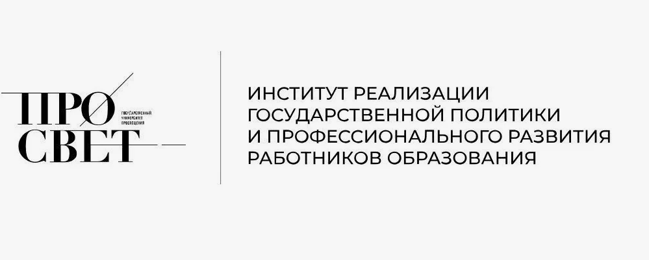
10 февраля 2026 года состоялся очередной выпуск семинара Государственного университета просвещения Вектор образования: вызовы, тренды, перспективы»
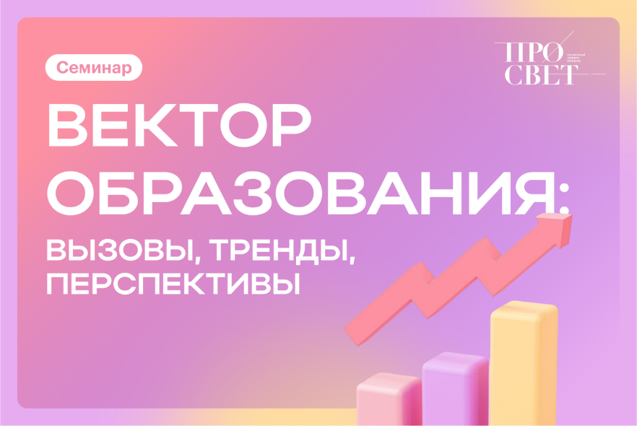
Встреча была посвящена вопросам развития региональных систем образования с учетом креативных индустрий и вызовов экономики.
Модератором дискуссии выступил заместитель директора Института реализации государственной политики и профессионального развития работников образования Просвета Дмитрий Жадаев. Он отметил, что креативные индустрии сегодня представляют значимый сектор экономики, без которого немыслимо развитие современных информационно-коммуникационных технологий.
Государство активно разрабатывает меры поддержки этого направления, и центральной темой семинара стал поиск путей трансформации образования для подготовки кадров, отвечающих запросам этих перспективных индустрий.
Сергей Геращенко, начальник управления профессионального развития педагогических работников Государственного университета просвещения, открыл дискуссию обзором актуальных федеральных нормативных и методических изменений. В частности, эксперт обратил внимание участников на Федеральный закон от 8 августа 2024 года «О развитии креативных (творческих) индустрий в Российской Федерации», заложивший правовые основы для роста этого сектора экономики.
Опытом Донского государственного технического университета поделился руководитель по проектной работе и научно-исследовательской деятельности Института креативных индустрий Денис Дубовер. Он представил модель университета, ориентированную на подготовку кадров для креативных индустрий и экономики региона.
Ректор Института повышения квалификации и профессиональной переподготовки работников образования Тульской области Инна Якунина рассказала о том, как регион отвечает на вызовы времени, делая ставку на креативность как двигатель развития образовательной сферы. В её выступлении была освещена выстроенная в Тульской области система кадрового обеспечения, направленная на подготовку специалистов, готовых решать конкретные экономические задачи региона.
Александр Милкус, заведующий лабораторией медиакоммуникаций в образовании ВШЭ и советник президента Российской академии образования, высказал свою позицию по гармонизации возможностей системы образования и потребностей рынка труда в сфере креативных индустрий. Он подчеркнул, что в эпоху стремительного развития искусственного интеллекта траектории будущего становятся менее предсказуемыми. В этих условиях, говоря о развитии креативных индустрий, в первую очередь необходимо говорить о развитии нешаблонного, стратегического и творческого мышления. По мнению эксперта, центральным становится вопрос о том, как мы будем учиться и учить дальше, чтобы сохранить и развить фундаментальные человеческие качества − глубокое понимание языка и контекста, − и именно в этом направлении необходимо активно работать.
В завершение семинара были представлены программы дополнительного профессионального образования Государственного университета просвещения, призванные помочь педагогам и управленцам адаптироваться к стремительно меняющейся профессиональной среде и эффективно отвечать на её вызовы.
С видеозаписью семинара можно ознакомиться по ссылке.
Материалы семинара доступны по ссылке.

НОВОСТИ ЦНППМ ГАУДПО МО
«Институт развития образования»
 09 февраля 2026 года Центр непрерывного повышения профессионального мастерства ГАУДПО МО «Институт развития образования» провел региональный вебинар «STEM/STEAM‑образование: как интегрировать в стандартную программу». В работе вебинара приняли участие 44 педагога образовательных организаций Мурманской области из 5 муниципалитетов: г. Апатиты, ЗАТО г. Североморск, Кольского муниципального округа, г. Мурманска, г. Оленегорска.
В ходе мероприятия педагоги Мурманской области освоили практические рекомендации по интеграции STEAM‑стратегий в образовательный процесс. Это напрямую способствует решению задач профориентации школьников с учётом текущих и перспективных кадровых потребностей региона.
Для учителей области были подготовлены и представлены практические кейсы внедрения STEAM‑образования. Материал включает типовые задания, универсальные педагогические приёмы и методы обучения, направленные на формирование у учащихся междисциплинарных компетенций и навыков проектной деятельности.
Запись вебинара можно посмотреть в Цифровом кабинете учителя. Доступ можно получить при оформлении заявки на индивидуальный образовательный маршрут
https://forms.yandex.ru/cloud/6719f55690fa7b799f274ac5/
Для совершенствования профессиональных компетенций педагогов ЦНППМ разработал методические SCORM-пакеты. Изучить их можно при оформлении заявки на индивидуальный образовательный маршрут https://forms.yandex.ru/cloud/6719f55690fa7b799f274ac5/.
Участники вебинара отметили высокий уровень представленного опыта и возможность использования методических рекомендаций спикеров в профессиональной деятельности.
Руководитель вебинара: Цыганкова Наталья Сергеевна, директор ЦНППМ ГАУДПО МО «ИРО»

12 февраля 2026 года Центр непрерывного повышения профессионального мастерства ГАУДПО МО «Институт развития образования» совместно с Факультетом общего образования ГАУДПО МО «ИРО» провел мастер-класс «Планиметрические конфигурации, лежащие в основе решения стереометрических задач». В работе вебинара приняли участие 30 педагогов образовательных организаций Мурманской области из 10 муниципалитетов: г. Апатиты, ЗАТО г. Североморск, ЗАТО Видяево, Кольского муниципального округа, г. Ковдор, г. Мончегорска, г. Мурманска, г. Оленегорска, Печенгского муниципального округа, г. Полярные Зори.
Старший преподаватель Факультета общего образования ГАУДПО МО «ИРО» Малахова Наталья Алексеевна представила слушателям практические кейсы по решению стереометрических задач. Старший методист ЦНППМ, заместитель директора по УВР Пономаренко Юлия Андреевна и учителя математики МБОУ г. Мурманска «Гимназия № 7» Магамедкеримова Эльнара Камиловна и Каирова Екатерина Александровна поделились опытом применения эффективных математических методов на уроках и при подготовке к ГИА.
В ходе мастер-класса рассматривались следующие вопросы:
- Классические планиметрические конструкции, основанные на применении треугольника при решении стереометрических задач.
- Методы решения стереометрических задач с использованием планиметрических конфигураций.
- Теоремы планиметрии, применяющиеся при решении стереометрических задач.
- Окружность, круг и их элементы в решении задач стереометрии.
Запись мастер-класса можно посмотреть в Цифровом кабинете учителя, доступ к которому предоставляется при оформлении заявки на индивидуальный образовательный маршрут:
https://forms.yandex.ru/cloud/6719f55690fa7b799f274ac5/
Для совершенствования профессиональных компетенций педагогов ЦНППМ разработал методические SCORM-пакеты. Изучить их можно при оформлении заявки на индивидуальный образовательный маршрут: https://forms.yandex.ru/cloud/6719f55690fa7b799f274ac5/.
Участники мастер-класса отметили высокий уровень представленного опыта и возможность использования методических рекомендаций спикеров в профессиональной деятельности.
Руководитель мастер-класса: Цыганкова Наталья Сергеевна, директор ЦНППМ ГАУДПО МО «ИРО»

Сотрудники ЦНППМ за вторую неделю февраля 2026 года разработали 99 индивидуальных образовательных маршрутов для педагогов Мурманской области с целью совершенствования их профессиональных компетенций.

© 2026 ЦНППМ ГАУДПО МО «ИРО»

